UNIVERSIDAD DE CALDAS
Taller de evaluación
Consumo de datos externos con fetch()

Asignatura | Programación Web Creativa II | Docente | Andrés Felipe Osorio Quintero
Unidad | 3. Consumo de APIs y manejo de datos externos | Subtema | Consumo de datos externos con fetch()
Estudiante | Darien Alonso y Jhonnier Giraldo | Fecha | 12 de noviembre de 2026

Instrucciones. Responda las preguntas 1 a 5 con sus propias palabras. Desarrolle los ejercicios 6 a 20 en Visual Studio Code y pegue las capturas de pantalla en los cuadros correspondientes. Al final, indique el enlace de su repositorio de GitHub.
PARTE I · TEORÍA
Preguntas 1 a 5 · Respuesta abierta y desarrollada
1 | Explique por qué JavaScript necesita la programación asincrónica para solicitar datos a un servidor. En su respuesta relacione el hilo único, el bucle de eventos y las ventajas de las promesas frente a los callbacks.
Respuesta:
JavaScript se ejecuta en un único hilo: solo puede hacer una cosa a la vez. Pedir datos a un servidor tarda un tiempo impredecible (red, servidor, tamaño de la respuesta). Si esa espera fuera síncrona, el hilo quedaría bloqueado y la página se congelaría: no se podría hacer clic, desplazarse ni escribir hasta que llegara la respuesta.
La solución es la programación asincrónica. Al llamar a fetch(), JavaScript entrega la tarea al navegador (que trabaja la red fuera del hilo principal) y sigue ejecutando el resto del código. Cuando llega la respuesta, el navegador coloca la continuación en una cola, y el bucle de eventos (event loop) la ejecuta cuando la pila de llamadas está vacía; las continuaciones de promesas se atienden como microtareas, antes que las tareas normales como setTimeout.
Frente a los callbacks, las promesas representan un valor futuro como un objeto de primera clase con estados claros. Permiten encadenar pasos con then en lugar de anidar funciones (evitando el «callback hell»), concentrar el manejo de errores en un solo catch para toda la cadena, y componer operaciones, por ejemplo con Promise.all o Promise.allSettled. Con callbacks, cada nivel debe manejar sus propios errores y se pierde el control del flujo.

2 | Describa los tres estados de una promesa y analice qué papel cumplen then, catch y finally en una cadena. Argumente por qué olvidar el return dentro de un then puede alterar el resultado de la cadena.
Respuesta:
Una promesa tiene tres estados: pendiente (pending), la operación aún no termina; cumplida (fulfilled), terminó bien y tiene un valor; y rechazada (rejected), falló y tiene un motivo (normalmente un Error). Cuando deja de estar pendiente queda «establecida» y su estado ya no cambia.
then(alCumplir) recibe el valor y devuelve una nueva promesa, lo que permite encadenar. catch(alRechazar) atrapa el rechazo de cualquier eslabón anterior de la cadena (se salta los then intermedios); si retorna un valor, la cadena continúa como cumplida. finally(fn) se ejecuta siempre, tanto si se cumplió como si se rechazó, sirve para limpiar o restablecer la interfaz (habilitar un botón, ocultar un indicador de carga) y no altera el valor ni el error que viene de la cadena.
Si dentro de un then se inicia una operación asincrónica pero no se hace return de su promesa, el siguiente then no la espera: recibe undefined de inmediato y se ejecuta antes de que termine el trabajo. Además, si esa promesa se rechaza, el error no llega al catch de la cadena (queda sin atrapar), y el orden y el resultado final cambian. Por eso se debe retornar siempre la promesa dentro del then.

3 | Interprete por qué fetch() exige dos pasos para obtener datos JSON: la promesa que entrega el objeto Response y la llamada a json(). Explique además qué información aportan las propiedades status y ok.
Respuesta:
fetch() devuelve una promesa que se cumple en cuanto llegan los encabezados de la respuesta, con un objeto Response. En ese momento el cuerpo aún puede estar descargándose: se entrega como un flujo (stream) porque puede ser grande y de distintos formatos (JSON, texto, imagen, archivo). Por eso leer el cuerpo es otra operación asincrónica: json() (o text(), blob()) devuelve una segunda promesa que se cumple cuando el cuerpo completo llegó y fue convertido. De ahí los dos pasos: fetch(url).then(r => r.json()).then(datos => ...).
La propiedad status es el código numérico HTTP de la respuesta (200 correcto, 404 no encontrado, 500 error del servidor). La propiedad ok es un booleano que vale true cuando el código está entre 200 y 299. Permiten saber si la solicitud tuvo éxito antes de intentar usar el cuerpo como si fueran los datos esperados.

4 | Compare el uso de then/catch con async/await. Argumente en qué situaciones elegiría cada uno y explique qué significa que await pause únicamente la función donde aparece.
Respuesta:
then/catch y async/await hacen lo mismo con promesas; async/await es una sintaxis que se lee como código secuencial. Con async/await el flujo es más claro, se usa try/catch/finally como en el código síncrono, y es fácil usar bucles (for...of), condicionales y variables intermedias. then/catch es cómodo en cadenas cortas, en expresiones sueltas o donde no hay una función async (por ejemplo, código de nivel superior en un script clásico), y deja ver explícitamente cada eslabón.
Elegiría async/await para flujos con varios pasos, lógica condicional, bucles o varios manejos de error; y then/catch para transformaciones simples de una sola petición. Se pueden combinar: await Promise.all([...]).
Que await pause únicamente la función donde aparece significa que la pausa es local: esa función async se suspende hasta que la promesa se establezca y devuelve el control a quien la llamó, mientras el resto del programa y el hilo siguen ejecutándose con normalidad. La función async siempre devuelve una promesa; la página no se congela.

5 | Analice por qué fetch() no rechaza su promesa ante una respuesta 404 o 500. Explique qué fallos sí la rechazan y cómo se detecta y se atiende cada tipo de situación en el código.
Respuesta:
fetch() solo rechaza su promesa cuando no logra obtener una respuesta HTTP. Un 404 o un 500 son respuestas válidas desde el punto de vista del protocolo: el servidor sí respondió, solo que con un código de error. Por eso la promesa se cumple y la respuesta trae ok === false y el status correspondiente.
Sí la rechazan los fallos de red o de ejecución: no hay conexión, el dominio no existe (DNS), el servidor no es alcanzable, un bloqueo de CORS o una dirección mal formada, que producen un TypeError; y la cancelación o el vencimiento de tiempo con AbortController/AbortSignal.timeout, que producen un AbortError o TimeoutError.
En el código se atienden así: los errores HTTP se detectan verificando if (!respuesta.ok) y lanzando un Error propio (por ejemplo con el código recibido) para que lo capture el catch; los errores de red se capturan en el catch y se distinguen con error.name (TypeError, TimeoutError, un nombre propio como ErrorHTTP). Se muestra al usuario un mensaje comprensible según el caso (404: no existe; 500: problema del servidor; red: revisar la conexión), se registra el detalle técnico con console.error, y en finally se restablece la interfaz.

PARTE II · PRÁCTICA
Ejercicios 6 a 20 · Desarrollo en Visual Studio Code
6 | Ejercicio práctico  Promesa creada a mano
Pregunta. ¿Cómo se comporta una promesa que usted mismo construye cuando se cumple y cuando se rechaza?
Actividad. Cree una función esperar(ms, fallar) que devuelva una promesa con new Promise y setTimeout. Haga que se cumpla con un mensaje o se rechace con un Error según el parámetro, y muestre el resultado de ambos casos en el párrafo de estado de su página.
Evidencia 1 · Captura del código en Visual Studio Code
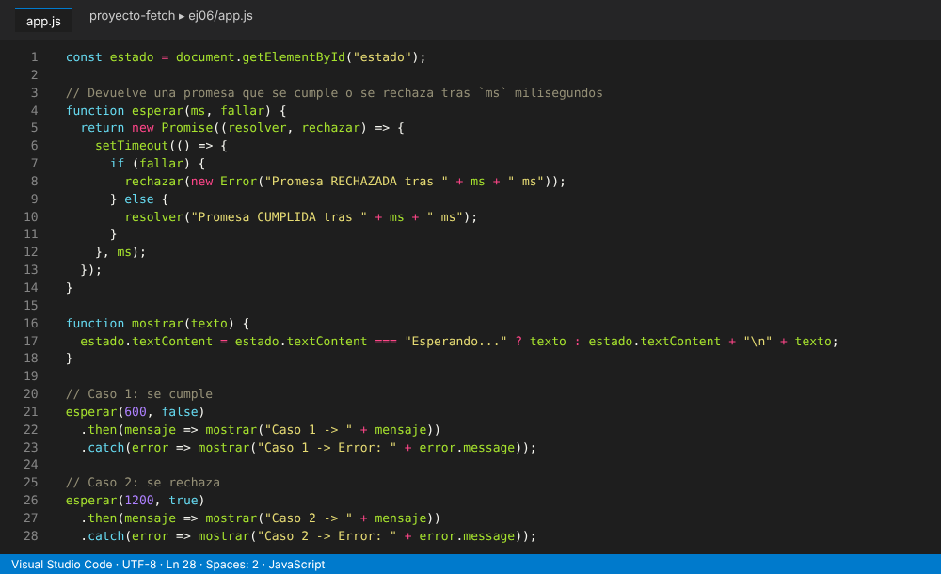
Evidencia 2 · Captura del resultado en el navegador
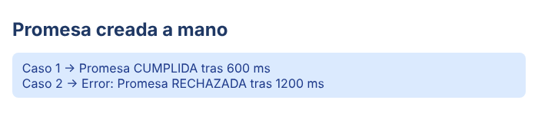
Enlace de GitHub (opcional): ______________________________________________

7 | Ejercicio práctico  Cadena con then, catch y finally
Pregunta. ¿Qué recibe cada eslabón de una cadena de promesas y quién atrapa un rechazo?
Actividad. Encadene con then dos llamadas a su función del ejercicio anterior, de modo que la segunda se rechace. Muestre el error en pantalla con catch y registre en consola con finally que la cadena terminó. Recuerde retornar la promesa dentro del primer then.
Evidencia 1 · Captura del código en Visual Studio Code
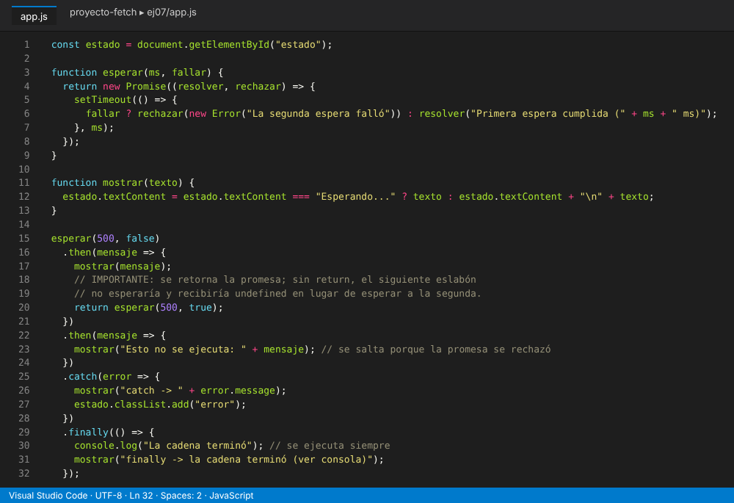
Evidencia 2 · Captura del resultado en el navegador
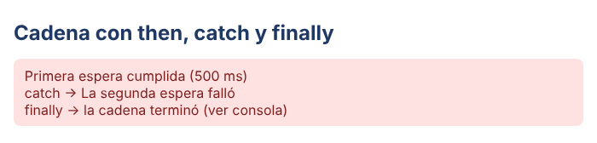
En la consola del navegador se imprimió: «La cadena terminó».
Enlace de GitHub (opcional): ______________________________________________

8 | Ejercicio práctico  Primera petición con fetch()
Pregunta. ¿Cómo se solicita un recurso remoto y se transforma su respuesta en información visible?
Actividad. Con fetch() y then, consulte https://jsonplaceholder.typicode.com/users/1 y muestre el JSON completo en pantalla con JSON.stringify y sangría. Informe en la página los estados «Solicitando datos...» y «Datos recibidos».
Evidencia 1 · Captura del código en Visual Studio Code
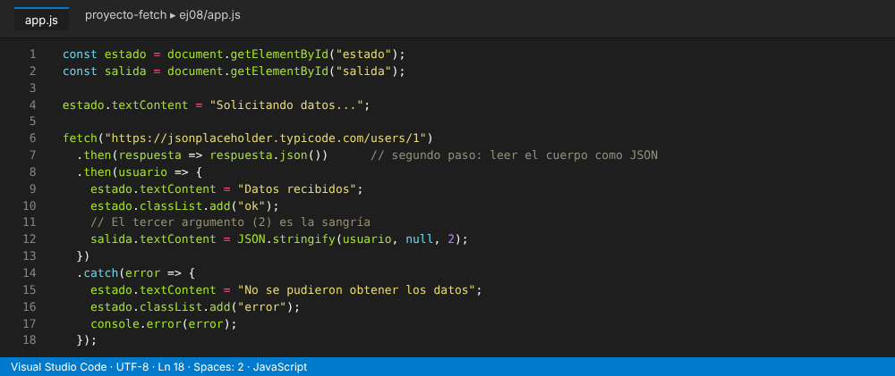
Evidencia 2 · Captura del resultado en el navegador
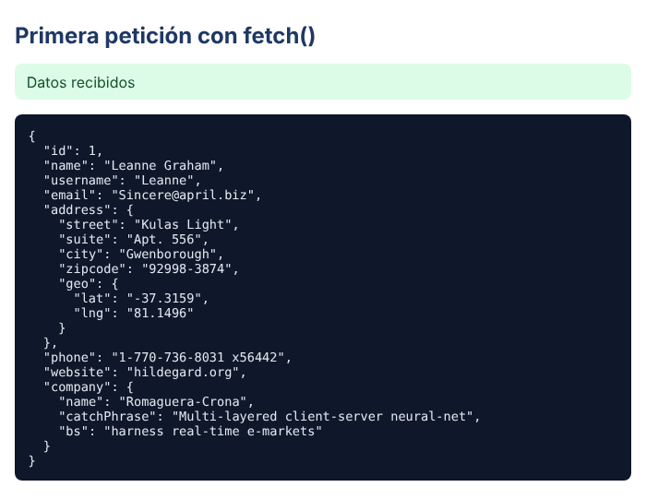
Enlace de GitHub (opcional): ______________________________________________

9 | Ejercicio práctico  Metadatos y JSON anidado
Pregunta. ¿Qué información ofrece la respuesta antes de leer su cuerpo y cómo se extraen campos anidados sin riesgo de error?
Actividad. Imprima en consola el status, el valor de ok y la cabecera content-type de la respuesta. Después, con desestructuración, muestre nombre, correo, ciudad (address) y empresa (company), usando ?. y ?? para mostrar «No registra» si falta algún dato.
Evidencia 1 · Captura del código en Visual Studio Code
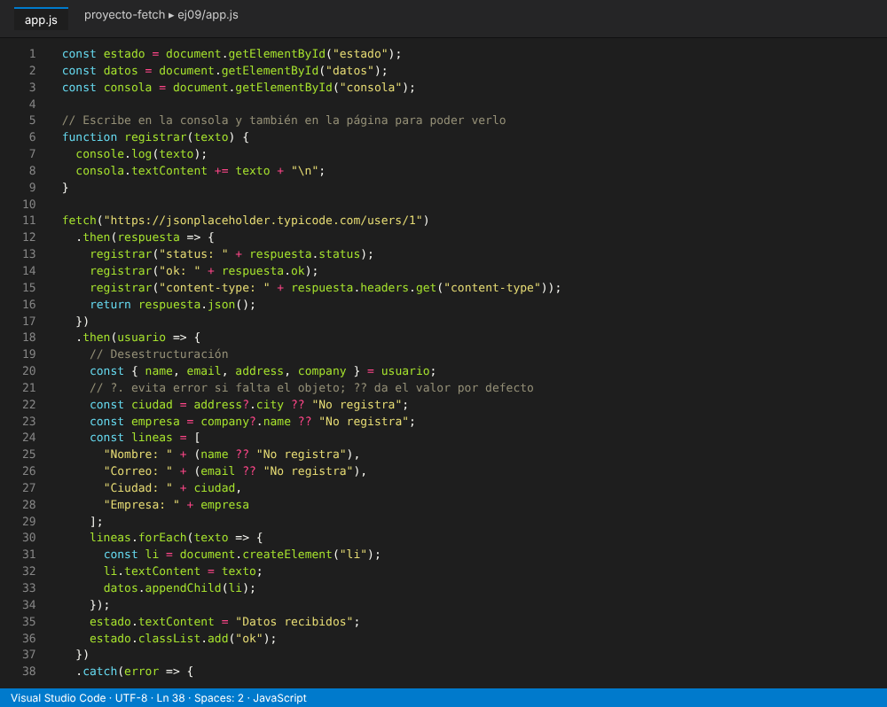
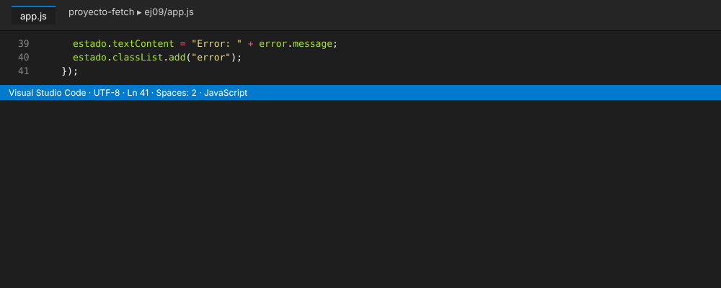
Evidencia 2 · Captura del resultado en el navegador
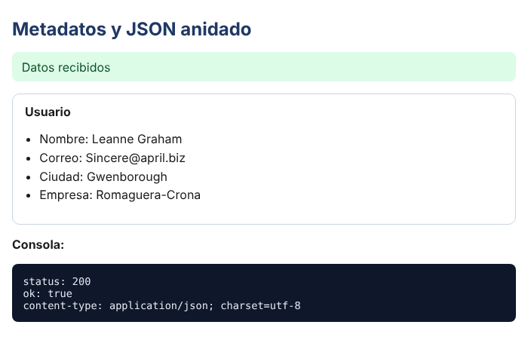
Los datos de status, ok y content-type se muestran en el panel «Consola» (y también se imprimen en la consola del navegador).
Enlace de GitHub (opcional): ______________________________________________

10 | Ejercicio práctico  Envío de datos con POST
Pregunta. ¿Qué debe configurarse en fetch() para enviar información en formato JSON?
Actividad. Envíe a https://jsonplaceholder.typicode.com/posts una publicación propia (title, body y userId) indicando method, headers y body serializado. Muestre en pantalla la respuesta y señale en un comentario del código qué campo añadió la API.
Evidencia 1 · Captura del código en Visual Studio Code
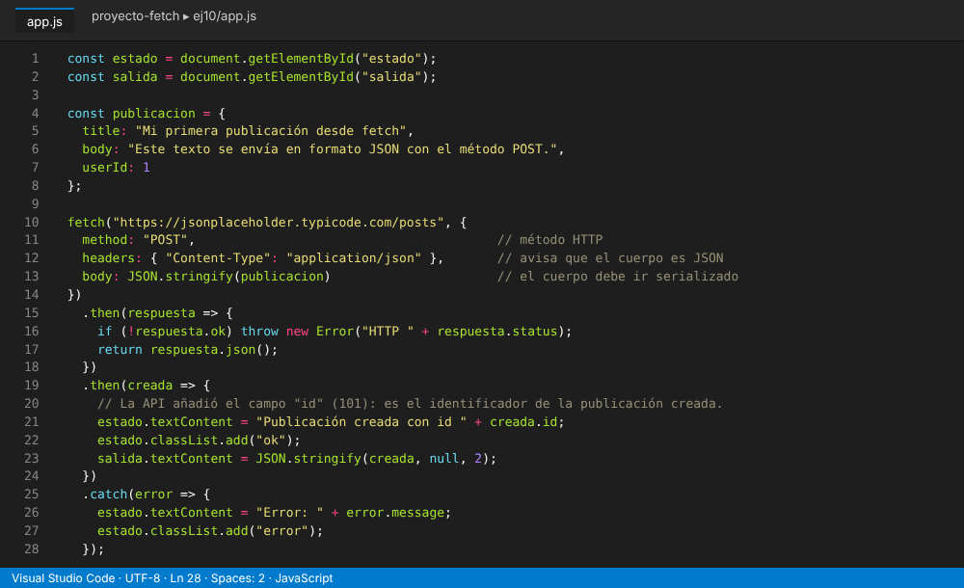
Evidencia 2 · Captura del resultado en el navegador
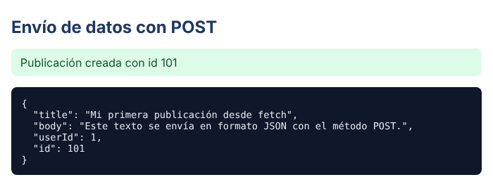
Enlace de GitHub (opcional): ______________________________________________

11 | Ejercicio práctico  Lista de usuarios con async/await
Pregunta. ¿Cómo se reescribe una consulta con then usando async/await y se presenta un arreglo en el DOM?
Actividad. Escriba una función async que pida /users, recorra el arreglo con for...of y cree un elemento li por usuario (nombre y correo) con textContent. Vacíe la lista con replaceChildren antes de rellenarla e informe cuántos usuarios se cargaron.
Evidencia 1 · Captura del código en Visual Studio Code
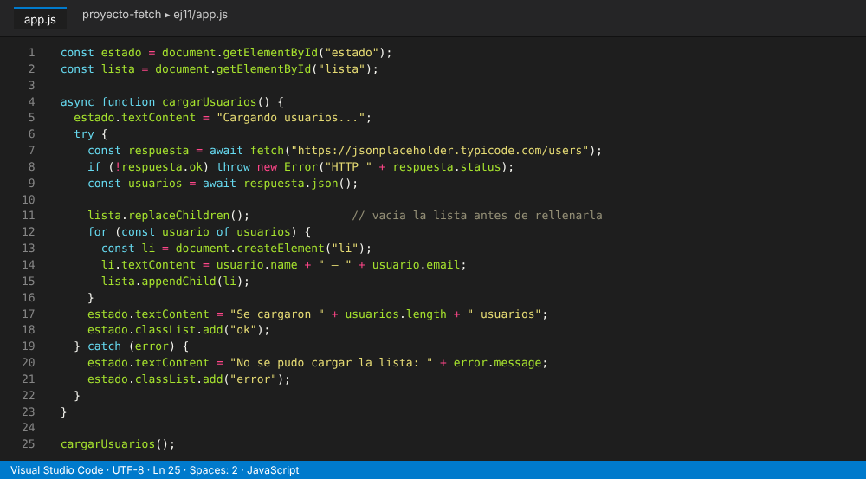
Evidencia 2 · Captura del resultado en el navegador
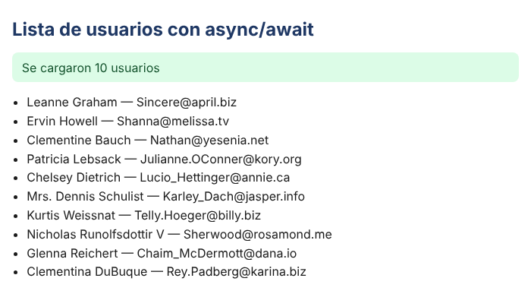
Enlace de GitHub (opcional): ______________________________________________

12 | Ejercicio práctico  Parámetros de consulta
Pregunta. ¿Cómo se construye una dirección con parámetros sin concatenar texto manualmente?
Actividad. Agregue un campo donde se escriba un userId. Construya la dirección de /posts con URLSearchParams o con el objeto URL y muestre en una lista los títulos de las publicaciones de ese usuario.
Evidencia 1 · Captura del código en Visual Studio Code
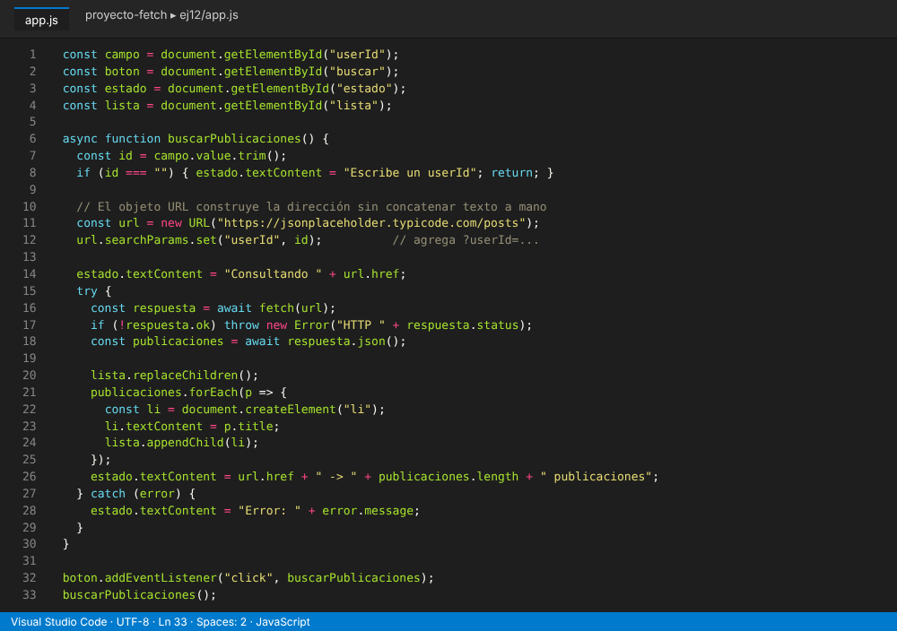
Evidencia 2 · Captura del resultado en el navegador
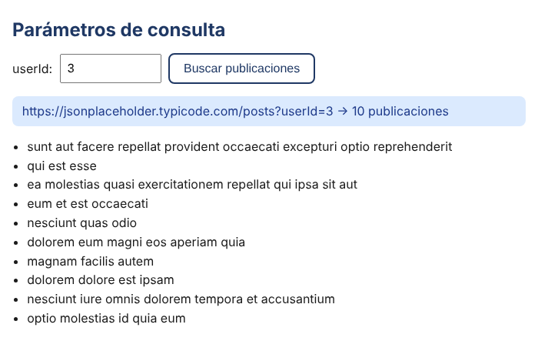
Enlace de GitHub (opcional): ______________________________________________

13 | Ejercicio práctico  Ejecución secuencial frente a paralela
Pregunta. ¿Cuánto tiempo se gana al pedir recursos independientes al mismo tiempo?
Actividad. Pida /users/1, /posts?userId=1 y /todos?userId=1 primero uno tras otro con await dentro de for...of, y luego a la vez con Promise.all y map. Mida ambos tiempos con performance.now(), muéstrelos en pantalla y explique en un comentario la diferencia observada.
Evidencia 1 · Captura del código en Visual Studio Code
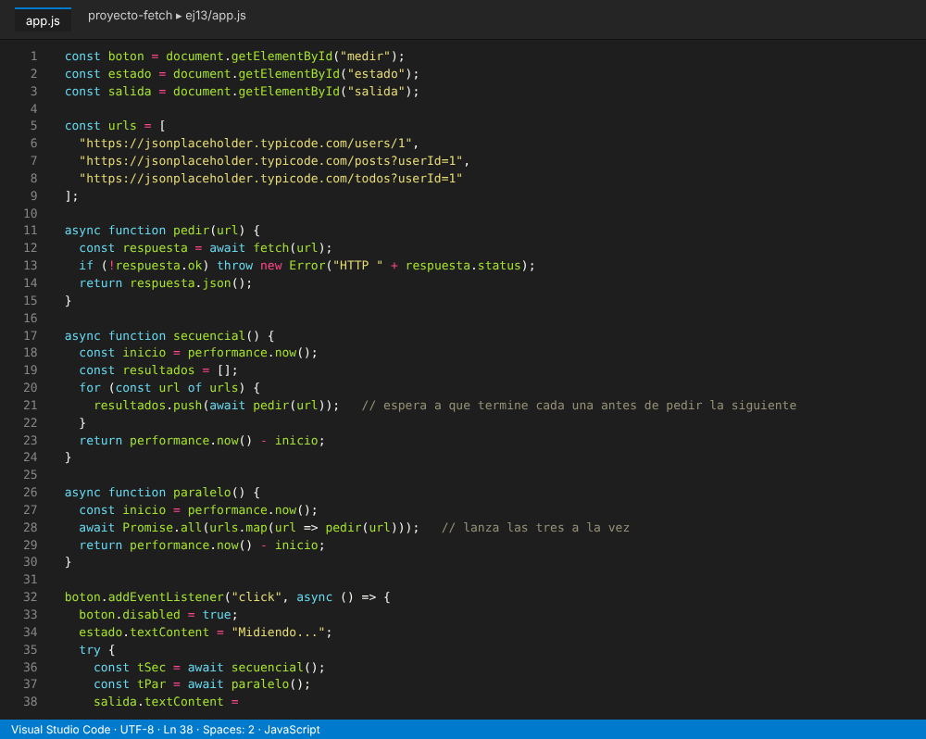
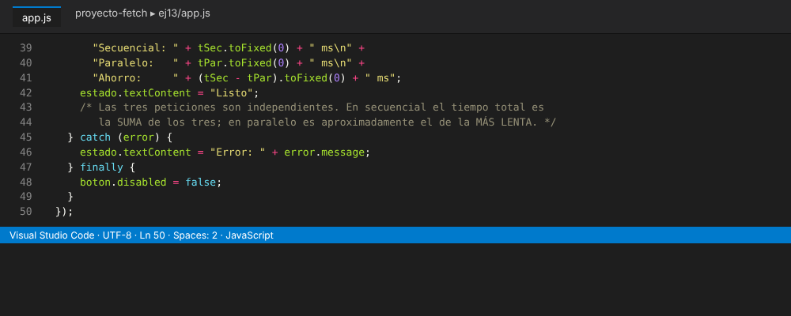
Evidencia 2 · Captura del resultado en el navegador
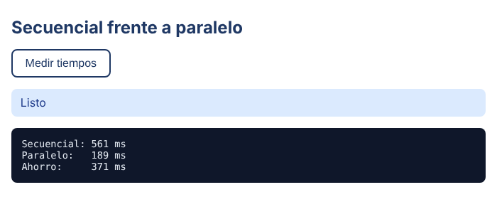
Tiempos medidos en esta prueba con respuestas simuladas de 180 ms cada una; en la red real los valores cambian, pero el paralelo siempre se acerca al de la petición más lenta.
Enlace de GitHub (opcional): ______________________________________________

14 | Ejercicio práctico  Resultados con Promise.all()
Pregunta. ¿Cómo se aprovechan los resultados que entrega Promise.all()?
Actividad. Solicite en paralelo los usuarios, las publicaciones y las tareas del usuario 1. Desestructure el arreglo de resultados y muestre en pantalla cuántos registros llegaron de cada recurso.
Evidencia 1 · Captura del código en Visual Studio Code
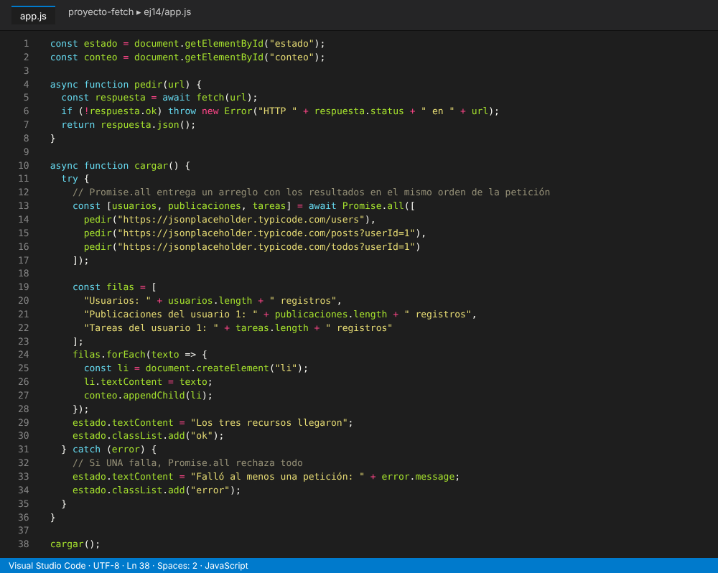
Evidencia 2 · Captura del resultado en el navegador
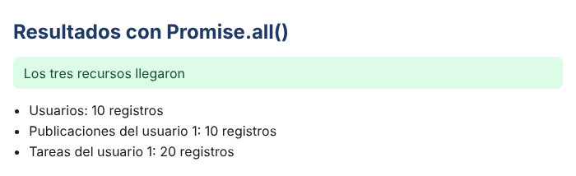
Enlace de GitHub (opcional): ______________________________________________

15 | Ejercicio práctico  Función auxiliar con verificación de ok
Pregunta. ¿Cómo se convierte un error HTTP en una excepción que el resto del programa pueda atender?
Actividad. Cree la función obtenerJSON(url) que verifique respuesta.ok y lance un Error con el código HTTP cuando no sea exitosa. Pruébela con /users/1 y con /users/9999 y muestre ambos desenlaces en la página.
Evidencia 1 · Captura del código en Visual Studio Code
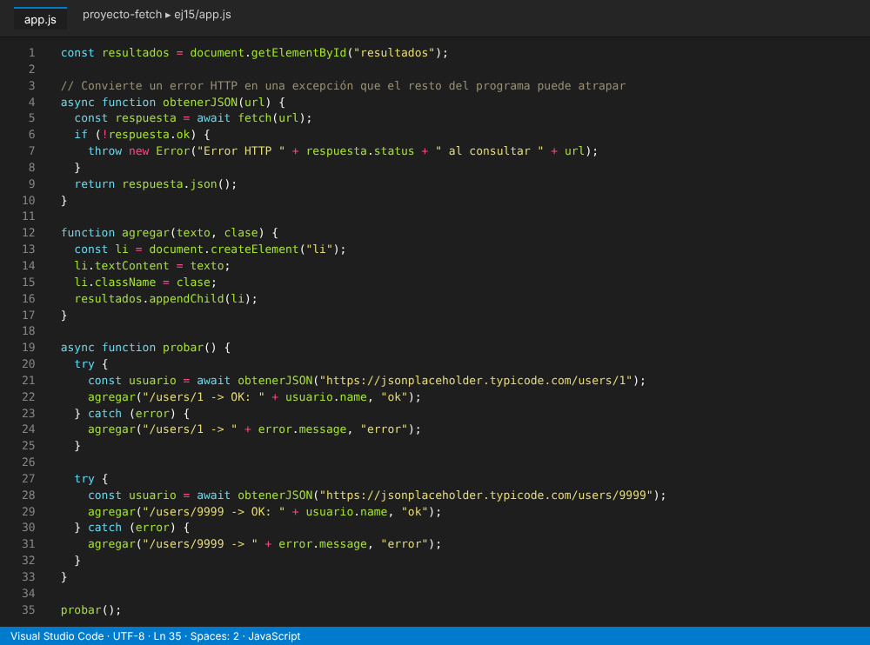
Evidencia 2 · Captura del resultado en el navegador
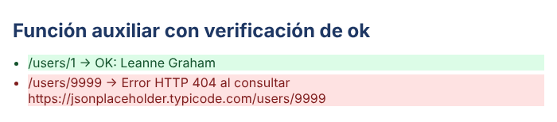
Enlace de GitHub (opcional): ______________________________________________

16 | Ejercicio práctico  Tres peticiones, tres desenlaces
Pregunta. ¿Cómo se distingue un error de red de un error HTTP y cómo se garantiza que la interfaz se restablezca?
Actividad. Consulte en orden un usuario existente, uno inexistente y un dominio que no existe, cada una dentro de su propio try/catch. Use error.name para diferenciar la falla de red del error HTTP, deshabilite el botón durante las pruebas y rehabilítelo con finally. Muestre tres líneas de resultado en una lista.
Evidencia 1 · Captura del código en Visual Studio Code
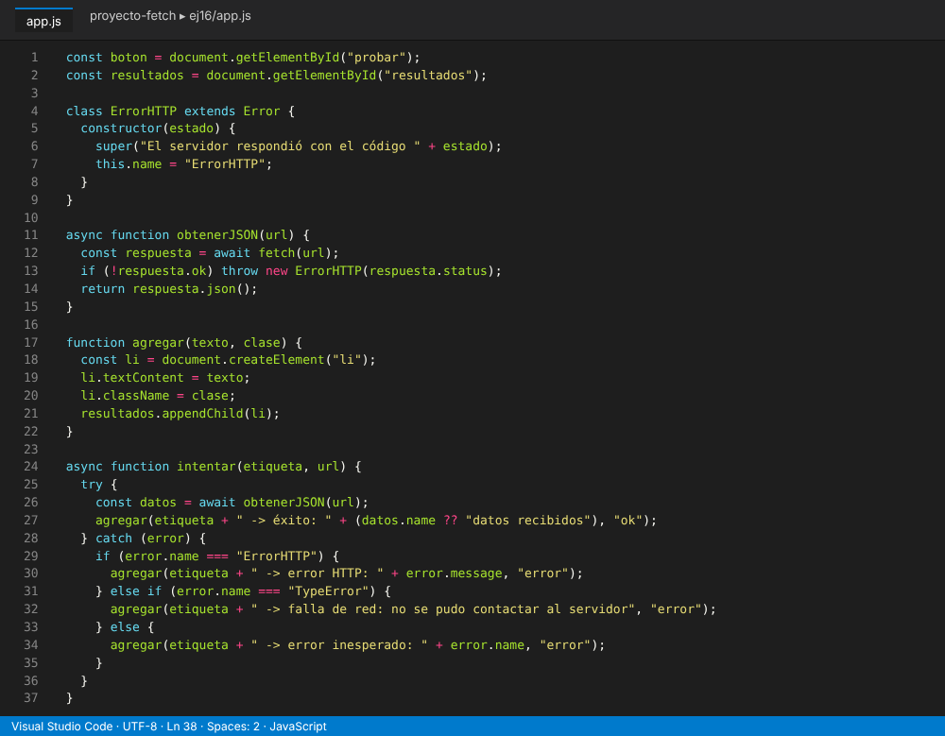
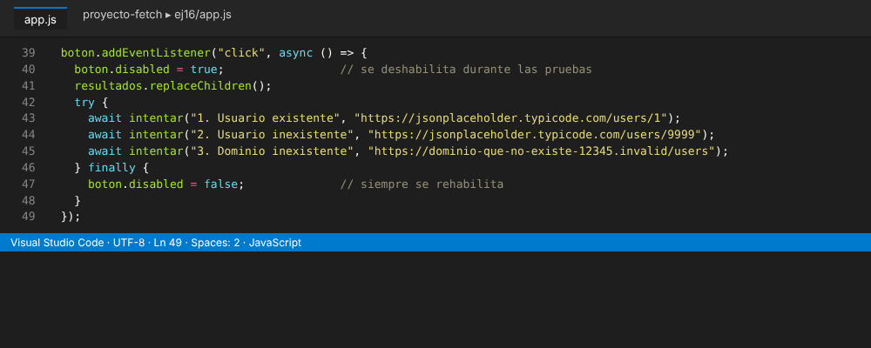
Evidencia 2 · Captura del resultado en el navegador
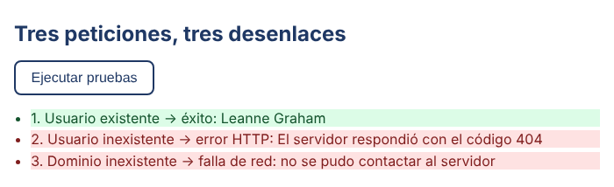
Enlace de GitHub (opcional): ______________________________________________

17 | Ejercicio práctico  Tiempo de espera con AbortSignal
Pregunta. ¿Cómo se evita que una petición quede esperando indefinidamente?
Actividad. Cree una función consultar(limiteMs) que use AbortSignal.timeout en la opción signal de fetch(). Pruébela con 1 ms y con 8000 ms, y distinga mediante error.name el TimeoutError de cualquier otro fallo, mostrando un texto distinto para cada caso.
Evidencia 1 · Captura del código en Visual Studio Code
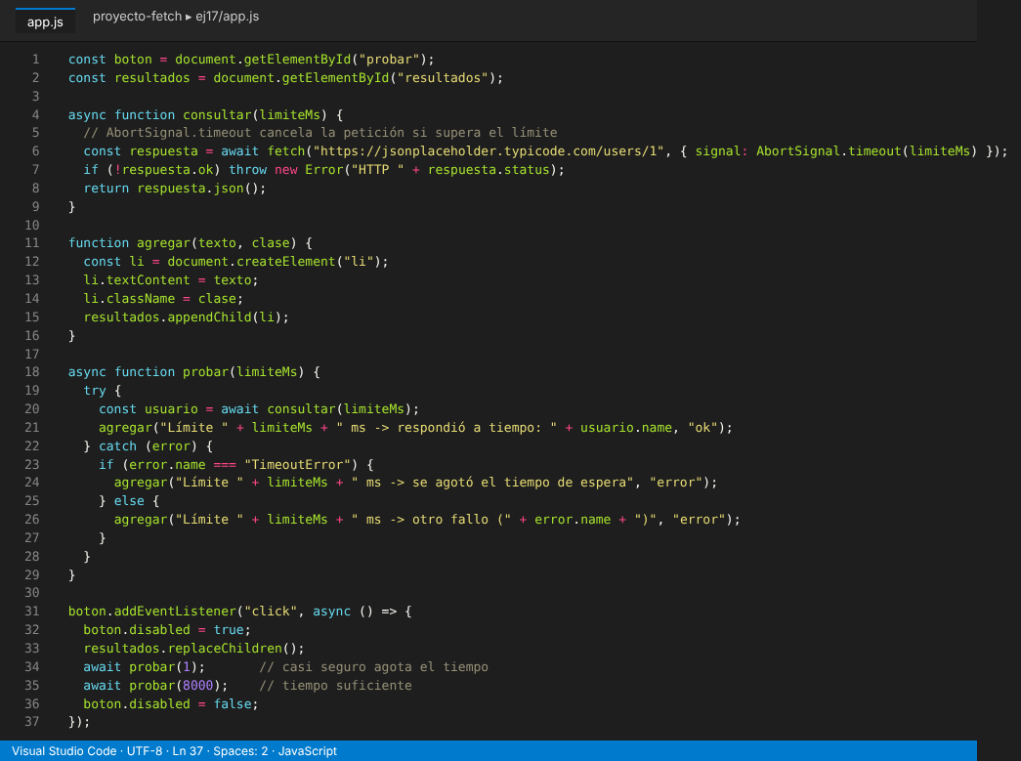
Evidencia 2 · Captura del resultado en el navegador
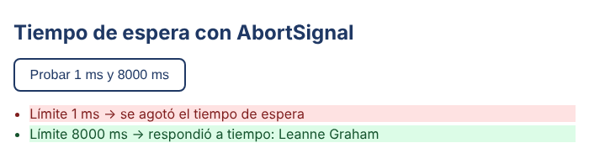
Con 1 ms se agota el tiempo (TimeoutError); con 8000 ms la consulta responde a tiempo.
Enlace de GitHub (opcional): ______________________________________________

18 | Ejercicio práctico  Clima actual de Manizales
Pregunta. ¿Cómo se consume una API pública sin clave y se muestran sus datos con las unidades que ella informa?
Actividad. Consulte Open-Meteo con latitud 5.07, longitud -75.52 y las variables current=temperature_2m,wind_speed_10m. Muestre temperatura y viento con las unidades que devuelve la API. Si la consulta falla, muestre al usuario un mensaje comprensible y registre el detalle técnico con console.error.
Evidencia 1 · Captura del código en Visual Studio Code
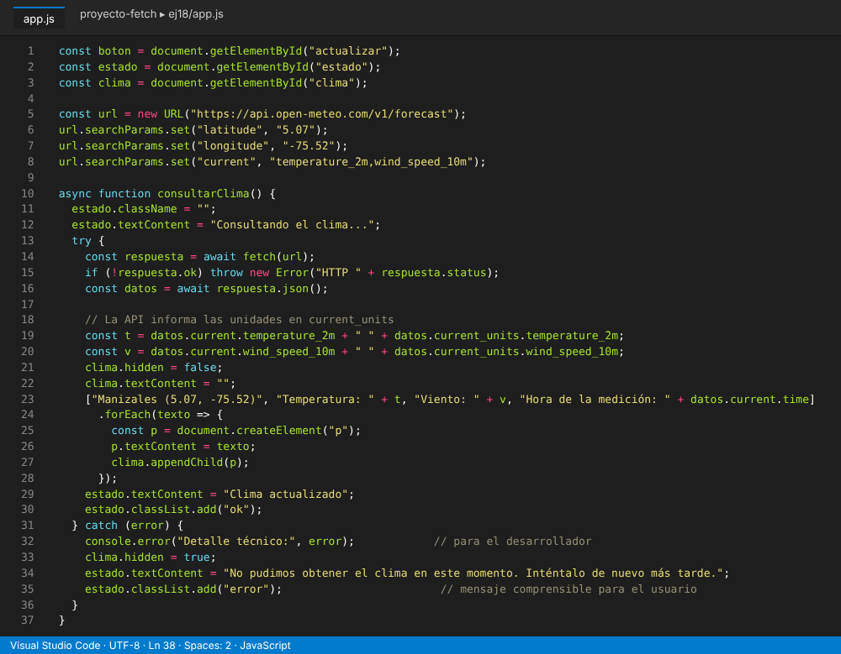
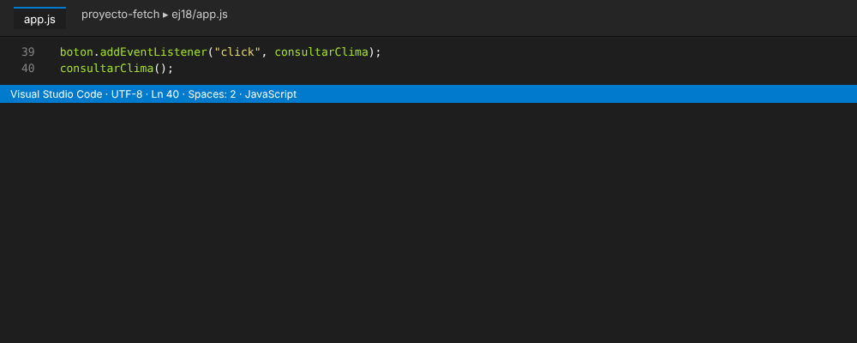
Evidencia 2 · Captura del resultado en el navegador
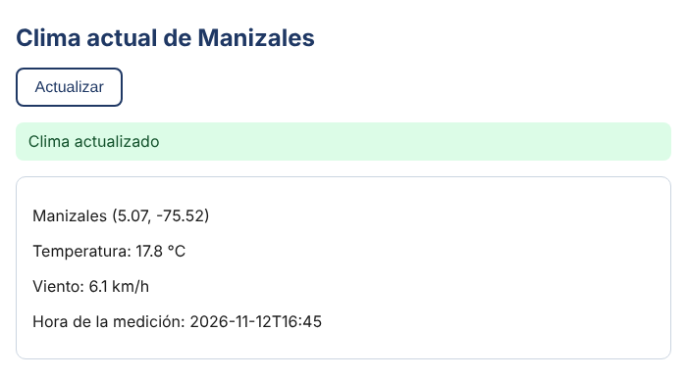
Respuesta simulada con el formato de Open-Meteo; con la API real los valores serán los del momento.
Enlace de GitHub (opcional): ______________________________________________

19 | Ejercicio práctico  Directorio con tres estados visibles
Pregunta. ¿Qué debe ver el usuario mientras los datos cargan, llegan o fallan?
Actividad. Construya un directorio de contactos con los datos de /users que contemple tres estados: cargando (mensaje y botón deshabilitado), éxito (lista renderizada) y error (mensaje comprensible con opción de reintentar). Provoque un fallo con una dirección inválida para comprobar el tercer estado.
Evidencia 1 · Captura del código en Visual Studio Code
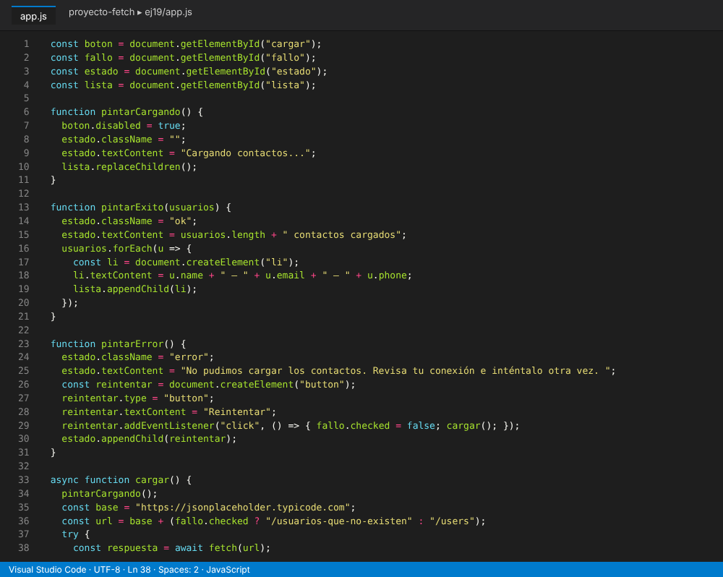
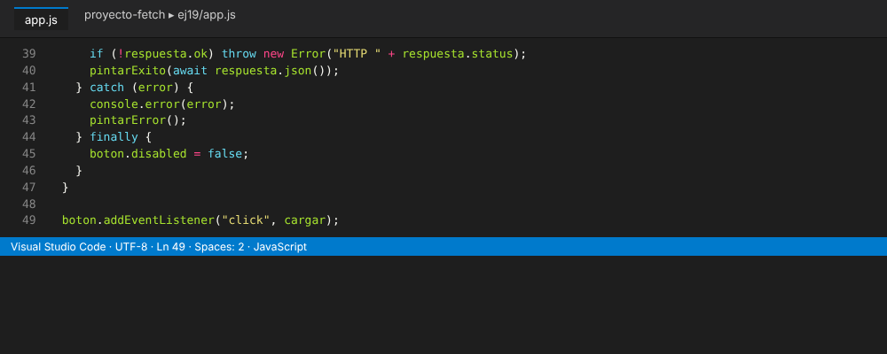
Evidencia 2 · Captura del resultado en el navegador
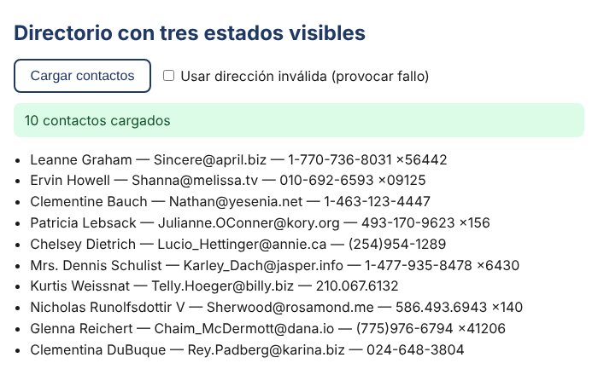
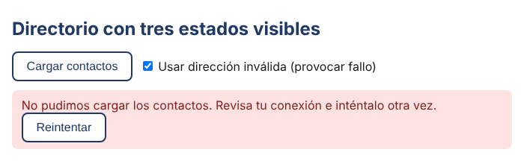
Izquierda: estado de éxito. Abajo: estado de error al provocar una dirección inválida, con el botón Reintentar.
Enlace de GitHub (opcional): ______________________________________________

20 | Ejercicio práctico  Caso integrador: panel con dos servicios
Pregunta. ¿Cómo se combinan dos fuentes independientes sin que la falla de una afecte a la otra?
Actividad. Construya un panel que consuma la lista de usuarios de JSONPlaceholder y el clima de Manizales de Open-Meteo con Promise.allSettled(), cada consulta con un límite de 8 segundos. Actualice cada bloque de forma independiente, informe cuántos servicios no respondieron y separe las funciones de obtención de datos y de presentación. Compruebe el fallo parcial bloqueando una dirección desde la pestaña Red de las herramientas de desarrollo.
Evidencia 1 · Captura del código en Visual Studio Code
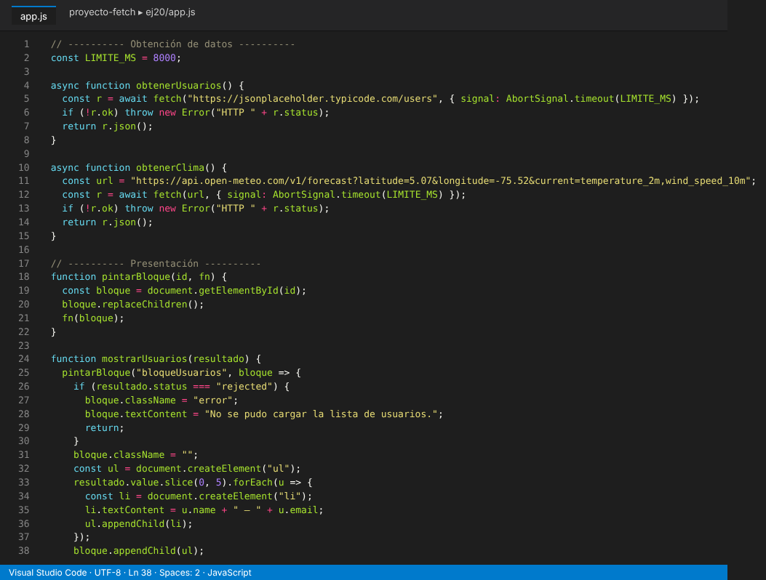
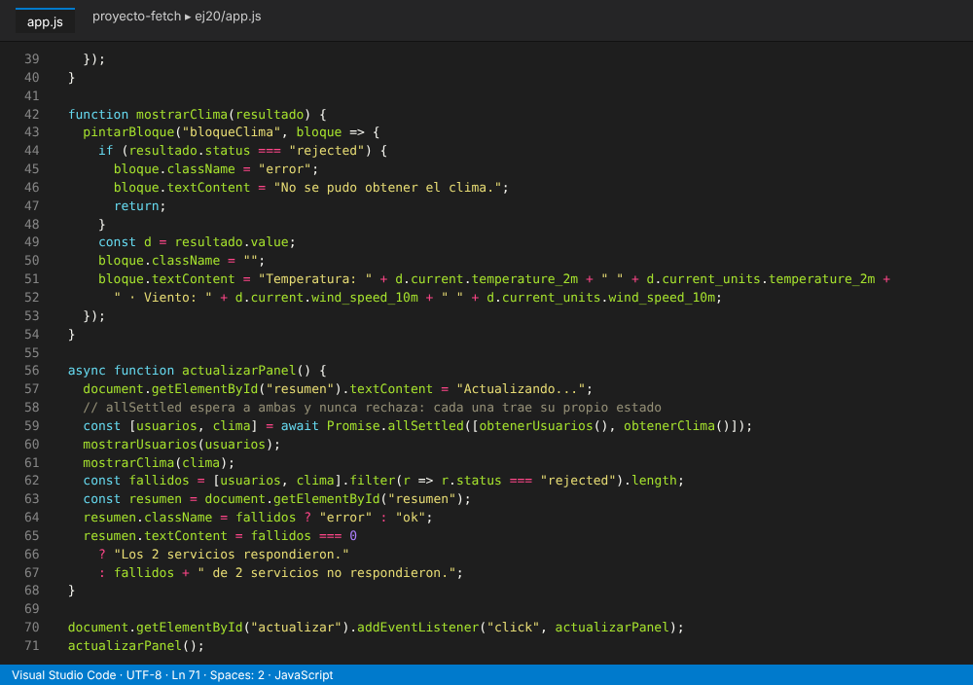
Evidencia 2 · Captura del resultado en el navegador
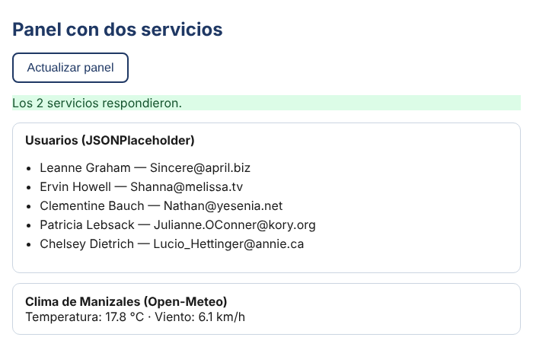
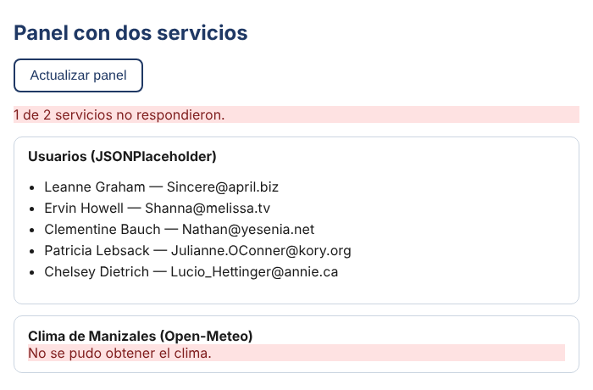
Primera captura: ambos servicios responden. Segunda: Open-Meteo bloqueado (fallo parcial); la lista de usuarios sigue visible. Respuestas simuladas con el formato de cada API.
Enlace de GitHub (opcional): ______________________________________________

ENTREGA FINAL
Enlace del repositorio de GitHub con todos los ejercicios
Pegue a continuación el enlace completo del repositorio donde se encuentran los ejercicios 6 a 20.
https://github.com/

